
安徽省“国培计划（2017）”项目

简 报
2017年第12期

淮北师范大学 2017年11月15日

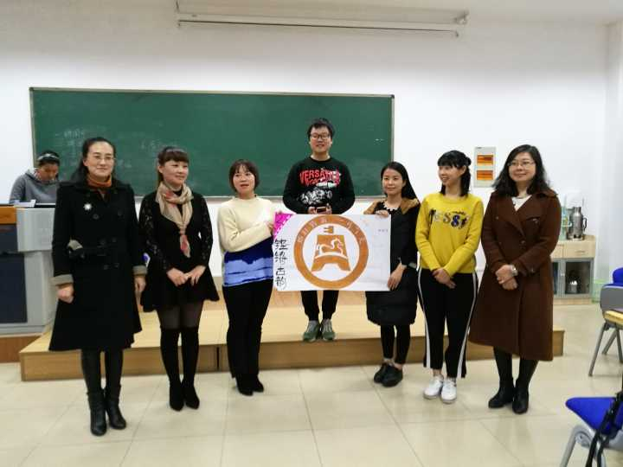

◆“铿锵古韵”组员风采

◆学习动态

◆培训心得

我
我们的组名：铿锵古韵
解释：铿锵二子字皆金字旁，代表铜、钢之意，同时形容声音节奏分明悦耳之意。古韵则含铜陵是古铜都，马鞍山是诗城都有浓厚的文化底蕴。我们的组训是“熔旧铸新、一马当先”。这个组训的来源是因为铜陵市的城市精神是“古朴厚重、熔旧铸新、自强不息、敢为人先”；而马鞍山的城市精神为“聚川纳山、一马当先”。所以我们择取了其中两个词语，组合为“熔旧铸新，一马当先”，它不仅反映了我们这两座城市的精神，也暗涵了我们教育改革的精神～只有熔旧铸新，然后才能做到一马当先！泛而广之，人生的每一个阶段都是这样，只有熔旧铸新，才能做到一马当先！也愿在座的每一位老师都能“删繁就简三秋树,领异标新二月花”，每天都有新面貌，永远走在潮流前！
我们的组徽
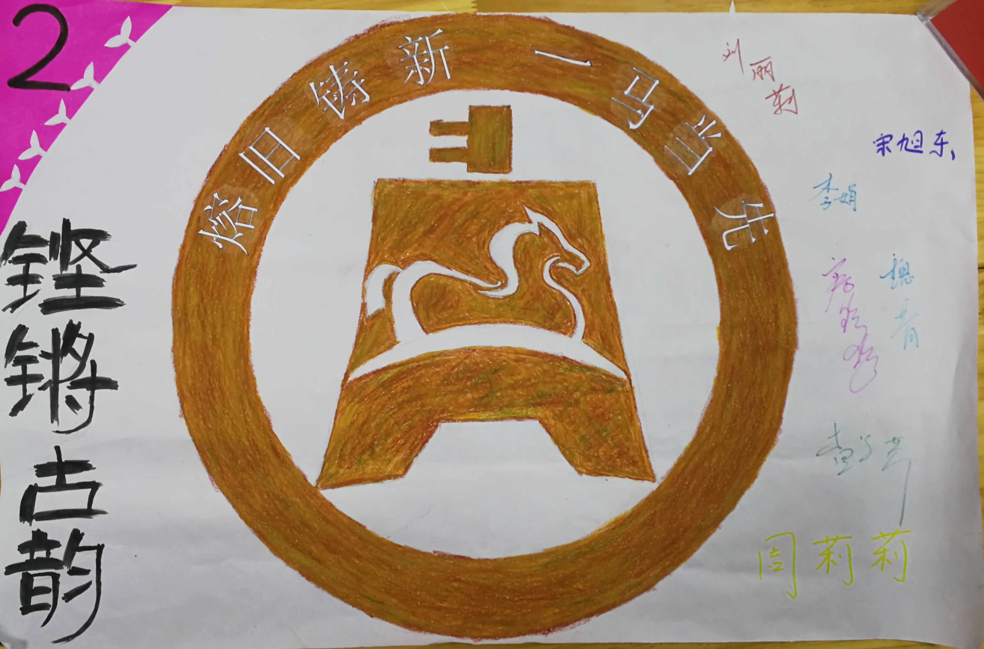

我们的组训
“熔旧铸新，一马当先”
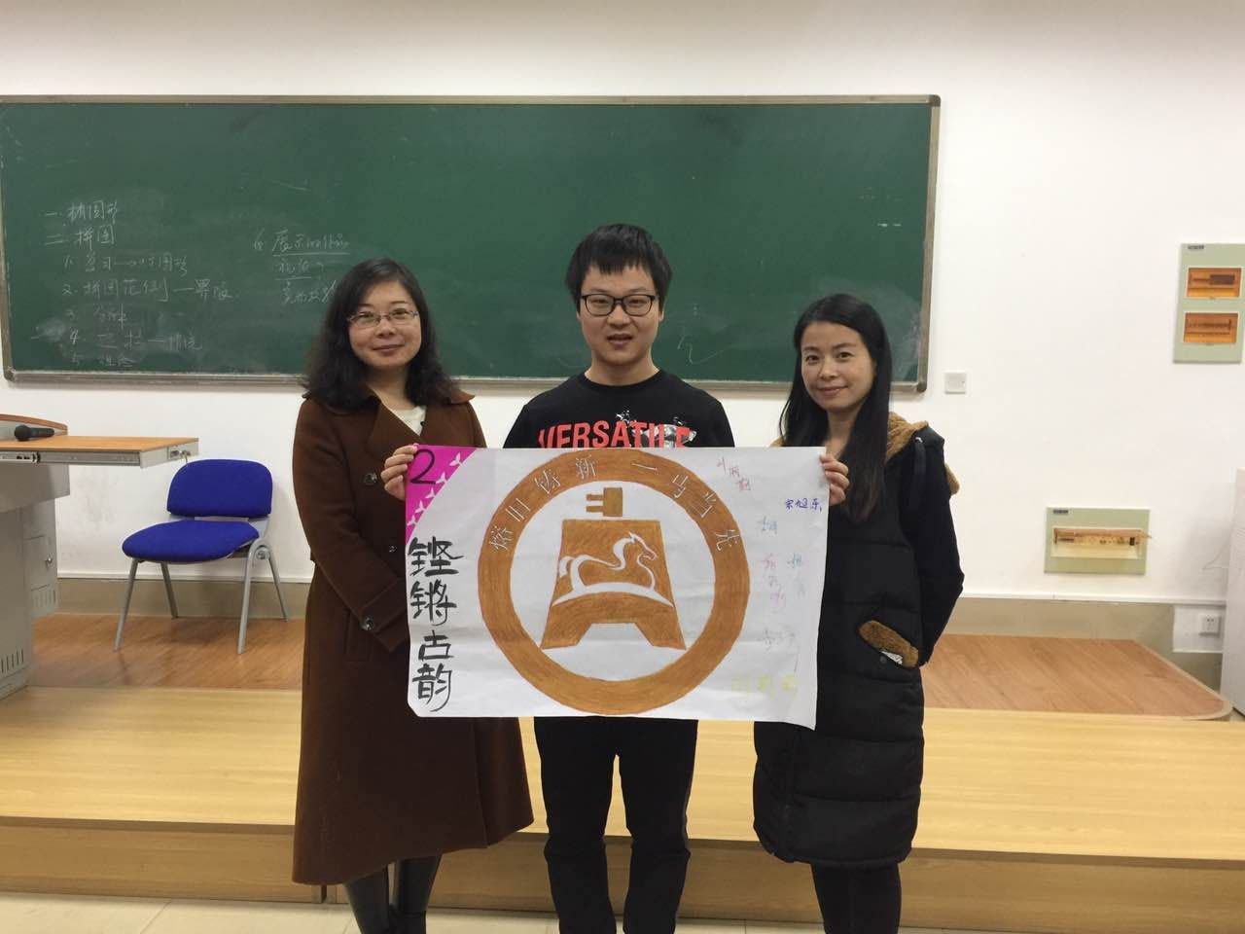
安徽省马鞍山市当涂县 幼儿园 李娟 （右）
安徽省马鞍山市和县姥桥镇幼儿园 宋旭东（中）
安徽省马鞍山市和县历阳镇幼儿园 魏青（左）

--------相聚淮北师大校园，
学习、提高、创新。

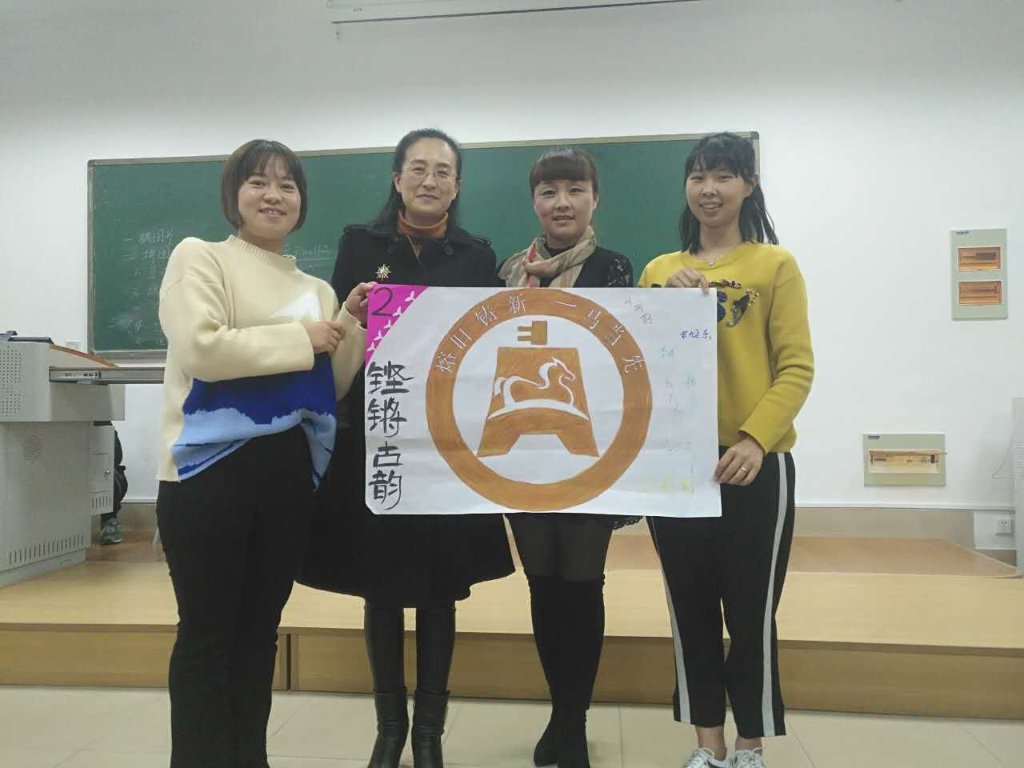
安徽省铜陵市义安区钟鸣幼儿园 周莉莉（右一）
安徽省铜陵市义安区教体局 查学芹（右二）
安徽省铜陵市纵阳县示范幼儿园 刘丽莉（左二）
安徽省铜陵市纵阳县义津中心学校 房珍珍（左一）

—以幼儿为重、以发展为本！

培训心得

1

西江月·相城学习

千里迢迢出门，相城齐聚同仁，淮北师大风光美，不觉北方寒冷。
教院^{①}细致安排，内容精彩纷呈^{②}，黄山名松精神^{③}在，铭记使命育人^{④}。
注：
①教院：淮北师范大学教育学院
②内容精彩纷呈：指培训内容既有专家、教授、名园长的理论、经验的讲授，又有学员上课，教授专家现场点评归纳，真正做到了理论联系实际。
③黄山名松精神：指在九十年代中期，中共安徽省委向全省发出号召：发扬“黄山松精神”。具体内容为：“顶风傲雪的自强精神 坚韧不拔的拼搏精神 百折不挠的进取精神 众木成林的团结精神 广迎四海的开放精神 全心全意的奉献精神”。
④铭记使命育人：指全体教师应该牢记《师德规范》要求，不忘教书育人的崇高使命。
聆听 操练 提升
（供稿：幼儿班 马鞍山当涂县李娟）
11月10日，我怀着激动的心情，坐上了绿皮火车，来到了美丽的城市淮北。干净、热情是我对这个北方城市的第一印象。承担这次国培的院校是淮北师范大学，报道当天我们的三位老师便早早来到了宾馆，各司其职，给我们安排好一切事宜，尽全力地为我们提供一个良好的学习环境。
本次学习，我觉得可以用“聆听、操练、提升”这三个词来概括，让我们学员分阶段、分层面、分小组来进行研修。
一、聆听专家的讲座
虽然第一阶段学习只有短短的几天，但是淮北师范大学的老师为我们科学、合理地安排了多个专题的学习。从《多媒体的理论学习》到《幼儿园微课的制作》，从《幼儿艺术教育活动的设计》到我们幼师的职业规划《砥砺前行成就人生》专家们用丰富幽默的语言和渊博的知识，把想要表达的思想传授给我们，正所谓“满满的干货”。专家们教给我们的不仅是实实在在的理论知识，教给我的更是一种思想、一种境界、一种努力的方向。我认为要解决的问题还很多，还需要自己不断的积累，不断的去学习。
二、实战操作，精彩四溢
国培的第三天，安排的是“学员展示专家诊断”环节。我们三组分别派六位老师上展示课，小组议课，评课，专家点评诊断。无论是学员的上课还是老师们的点评或者是专家的诊断，都让我大开眼见、受益匪浅。钱老师展示的数学活动《解密数学王国》层层递进、环环相扣，游戏化的情境创设不仅激发了幼儿的兴趣，更加整合了各个环节，使整个教育活动过程完整，从哪里开始再回到那里结束。陆老师《神奇的多米诺现象》一课，挖掘了一个全新的课题“力的传递”。由视频展示到幼儿操作再到老师的总结提升，无不展现了陆老师扎实的基本功。我们组宋老师给大家带来的是一节大班的歌唱活动《卖菜》，教师从提取幼儿经验入手，难点前置，让幼儿在没有学唱之前，就通过游戏对歌曲中的重难点（念白部分的节奏）进行了有效的训练，从而轻而易举的达到教学目标。宋老师幽默的语言及不拘一格的教学风格博得了阵阵掌声，我想，作为他的学生应该是件很幸福的事。美丽的吴晨晨老师，不仅人美声音更美，《爱跳舞的长短音》一课轻松、优美，教师选用了不同的材料对长短音进行表现，使幼儿对抽象的乐理有了初步的感知。宣城的李老师展示的是绘本教学《天生一对》，PPT制作精美，与本次培训的重点“多媒体技术与教学内容的深度融合”完全契合。我们组年轻的周老师是最后一个呈现展示课的，语言《梳子》条理清晰，简单规范。周老师运用了多媒体技术手段，帮助幼儿感知和理解诗歌的语句同时也激发了幼儿的兴趣。
三、小组研修，收获提升
本次国培，最大的特点就是采用了小组研修的模式，让每个老师在小组中畅所欲言，发表自己的观点。俗话说的好，“三个臭皮匠顶个诸葛亮”，更何况大家都是各地区派来的专业老师，其小组效应更是有目共睹。通过小组总结出平时的教学经验，通过小组讨论出展示课的评价意见，通过小组的锻炼，学员们也纷纷得到了不同的锻炼和提升！
有人总结：“培训就是——培训时心动，培训后激动，回去后一动不动”，这个可能是许多培训的真实写照，但是这次的国培我相信会是个例外。回去之后，我将带着这里学到的知识技能，应用到自己的教学实践中，并主动承担起送培送教任务，完成本次培训的重要任务，共同托起幼教的明天。
砥砺前行 成就人生
——做幼儿活动的支持者、合作者、引导者
（供稿：幼儿班 宋旭东）
十一月上旬，冬天的气息刚刚崭露头角。美丽的淮北师范大学沐浴在初冬的阳光下，处处还弥漫着浓郁的秋意。2017“国培计划”安徽省乡村教师培训团队研修项目学前教育班的26位学员们满怀期待，相聚在淮北师范大学，参加为期两年共四个阶段的研修学习。11月10日下午我们来到了学习氛围浓厚的淮北师范大学，在生活老师及首席专家班主任的精心安排下，我们深深感受到此次培训作为活动主办方的满满诚意，也真心感谢他们的付出。
在接下来几天的学习过程当中，我们有幸聆听了来自教育一线的老师、园长们的实践分享，有幸聆听了大学教授专业化的细致分析，更有幸在组员讨论中获得更为深刻的提升。例如方明慧老师带来的讲座从理论到实践深入浅出的给学员们做了细致的分析，在这场名为“立足《指南》，抓住核心，开展高品质的音乐活动”中，方老师通过理论讲解音乐活动要立足音乐的本质特点，立足幼儿的身心特点，立足活动的核心价值。音乐活动是基于音乐艺术特性所开展的活动，是一种以个体的感受和富有个性的表达为主要方式的活动，活动过程包含了丰富的想象力和创造性，是幼儿认识事物，表达思想和想象创造自己的另一种语言。在实践指导中，分别阐述了唱歌活动、韵律活动、欣赏活动及音乐游戏活动的核心经验，并通过带领大家现场模唱感受音乐的节奏，情感，旋律的变化带来的不同体验，老师们也积极参与，互动回应，学习氛围浓厚温馨。
还有刘尧园长她以自身语言魅力和幼儿教育理念感染着每一位听众。她通过生动的语言示范朗读幼儿园文学作品，让我们认识到幼儿园教师的语言艺术与语言修养对幼儿的语言发展有着潜移默化的作用，尤其在幼儿园语言教学活动中教师的语音、语调、语气都要努力做到向幼儿传递美的情感和美的教学信息。通过聆听刘尧老师的讲座让我对幼儿园语言教育的活动类型和侧重点有了新的认识。培训中大部分教授专家都采用了互动式的培训学习形式，通过与参加学习培训的老师们共同探讨、交流的方法展开，让我们思考自己在幼儿教育实践活动中碰到而没法解决的问题。在讨论中，我们的问题得到解决，理论水平得到了提高。
一、收获：
1、在培训期间通过多种培训形式，我在师德修养、教育教学能力、教研能力等方面得到一定程度的提升，如：作为教师要有教育教学情怀、有野心、敢创新、勤科研、常反思，学会了如何有效观课议课、要努力探索形成自己的教学风格。
2、开阔了我的视野，增长了我的见闻。在互助评课中，看到了同行们优点和长处，怎样才能调动幼儿的积极性和主动性，怎样做幼儿活动的支持者、合作者、引导者。
3、收获了珍贵的友谊。在短短的第一阶段学习时间里，我认识了来自安徽各地的参训老师。
二、不足：
在学习期间，通过展示自己，观察学友，以及互动交流、共同研讨等，看到了别人的优点，也认识到了自己的不足。如：教育教学理念要进一步与时俱进，在教学过程中师幼互动方面还有欠缺。
感谢这次培训，开阔了我的视野，看到了自己的不足，对我来说就如及时雨，雪中炭，也让我下定决心：切实担负起骨干教师应尽的责任和义务，高标准要求自己，高水平引领同事，高境界体现价值。在这挥手告别的时刻，我整装待发，将以饱满的热情、坚定的信念、高度的责任感投入到自己的幼教生涯中，去迎接新的挑战，砥砺前行，成就人生。

报送：教育部项目办、省教育厅项目办、 省中小学教师继续教育中心、校领导
抄送：各有关部门、有关学院、 校“国培计划”执行团队成员、教学督导组成员
本期制作：李欣烨 编审：崔凤梅

